Strandskyddsutredning- Lasarettet 2

Inledning
Syftet med denna utredning är att undersöka om skäl föreligger att upphäva strandskydd för del av fastigheten Lasarettet 2. Denna strandskyddsutredning utgör ett underlag till detaljplan för Lasarettet 2 m.fl.

Bakgrund
Regionen Västmanland har tidigare ägt och förvaltat huvudbyggnaden till Sala sjukhus, inom fastigheten Lasarettet 2. För att utveckla sjukhuset byggs nu ett nytt sjukhus inom den intilliggande fastigheten Stamparen 4. Lasarettet 2 har förvärvats av koncernen Pronordic som tillsammans med kommunen arbetar fram en detaljplan med bl.a. syftet att utöka den medgivna användningen för fastigheten. När detaljplanen har vunnit laga kraft kommer sjukhusbyggnaden att ändras till för att rymma även skola, kontor och bostad.
Detaljplanen berörs av det generella strandskydd som är 100 meter från stranden till den intilliggande dammen, Ekeby dammar. Den delen av planområdet som är berört av strandskydd omfattar 9 765 kvm.
För att genomföra planförslaget kommer ett upphävande av strandskyddet att krävas. Detta sker genom planbestämmelse.
Enligt 4 kap 17 § PBL får kommunen i en detaljplan upphäva strandskyddet enligt 7 kap. miljöbalken för ett område, om intresset att ta området i anspråk på det sätt som avses med planen väger tyngre än strandskyddsintresset. Det behöver även finnas särskilda skäl enligt 7 kap. 18c § miljöbalken (1998:808). För att upphäva strandskyddet för ett område behöver något av följande skäl uppfyllas:
- redan har tagits i anspråk på ett sätt som gör att det saknar betydelse för strandskyddets syften,
- genom en väg, järnväg, bebyggelse, verksamhet eller annan exploatering är väl avskilt från området närmast strandlinjen,
- behövs för en anläggning som för sin funktion måste ligga vid vattnet och behovet inte kan tillgodoses utanför området,
- behövs för att utvidga en pågående verksamhet och utvidgningen inte kan genomföras utanför området,
- behöver tas i anspråk för att tillgodose ett angeläget allmänt intresse som inte kan tillgodoses utanför området, eller
- behöver tas i anspråk för att tillgodose ett annat mycket angeläget intresse

Motiv
Intresset av att ta området i anspråk på det sätt som planen avser bedöms väga tyngre än strandskyddsintresset. Upphävandet av strandskyddet är därmed förenligt med strandskyddsbestämmelserna. Strandskyddet föreslås upphävas för hela planområdet. Särskilda skäl för upphävandet av strandskyddet bedöms föreligga enligt 7 kap. 18c § punkt 1 samt punkt 4 i miljöbalken (1998:808): marken är redan tagen i anspråk och den behövs för att bedriva befintlig verksamhet.
Planområdet är taget i anspråk som för en tomt till sjukhus. Inom strandskyddet finns en bebyggelse med tomtmark som rymmer följande funktioner som krävs för att verksamheterna som bedrivs och som kommer att bedrivas inom fastigheten ska fungera:
- angöring
- friyta
- yta som krävs för underhåll och reparation av fasader.

Pronordic planerar att möjliggöra entréer för befintlig bebyggelse ut mot intilliggande park och ner mot dammen. För att möjliggöra detta förutsätts fortsatt tillgång till befintlig förgård mot dammen. Genom att förgården och fasaderna aktiveras skapas även liv och rörelse längs med strandpromenaden vilket bidrar både till trygghet och strandpromenadens attraktivitet.
Allmänhetens tillträde till vattnet säkerställs genom att fastigheten avskils från Ekeby dammar av en gångväg längs med vattenbrynet, en så fripassage. Passagen är cirka 23 meter bred.
Friytan inom Lasarettet 2 består av en gräsmatta och den bedöms inte tillföra några värden för djur och växtlivet längs strandbrynet till Ekeby dammar.
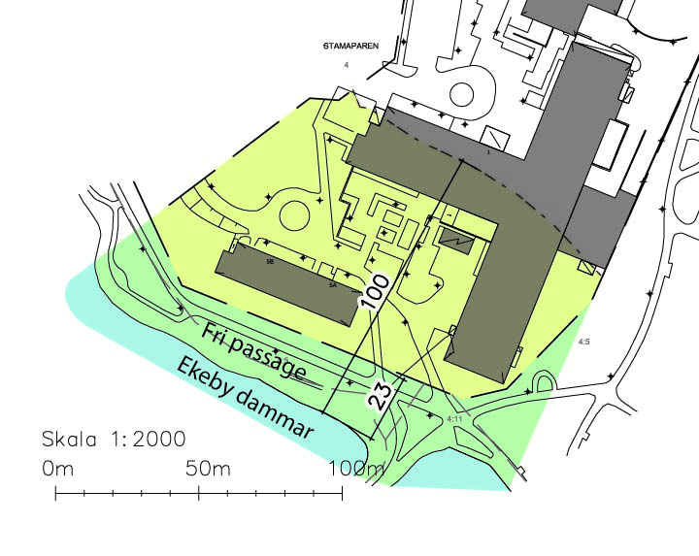
Illustration som visar det område som är aktuellt för upphävande av strandskydd inom fastigheten Lasarettet 2.
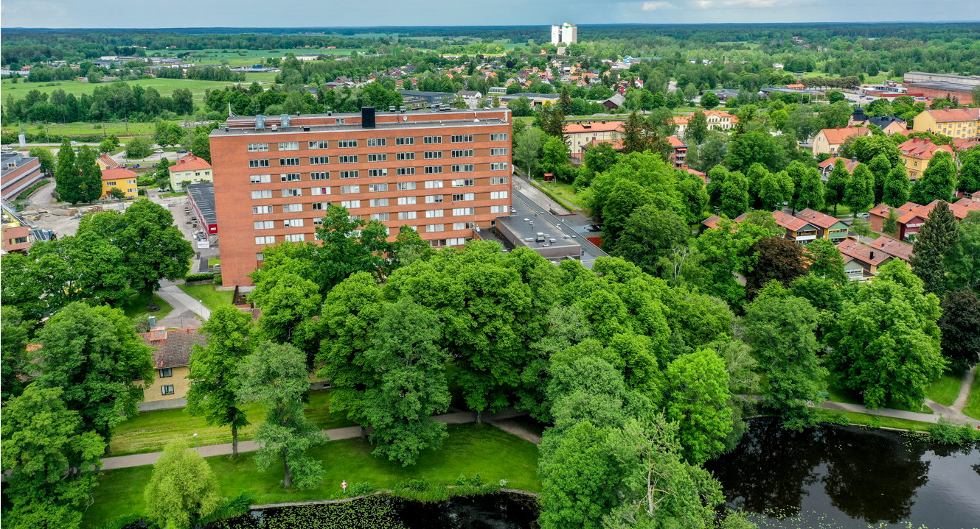
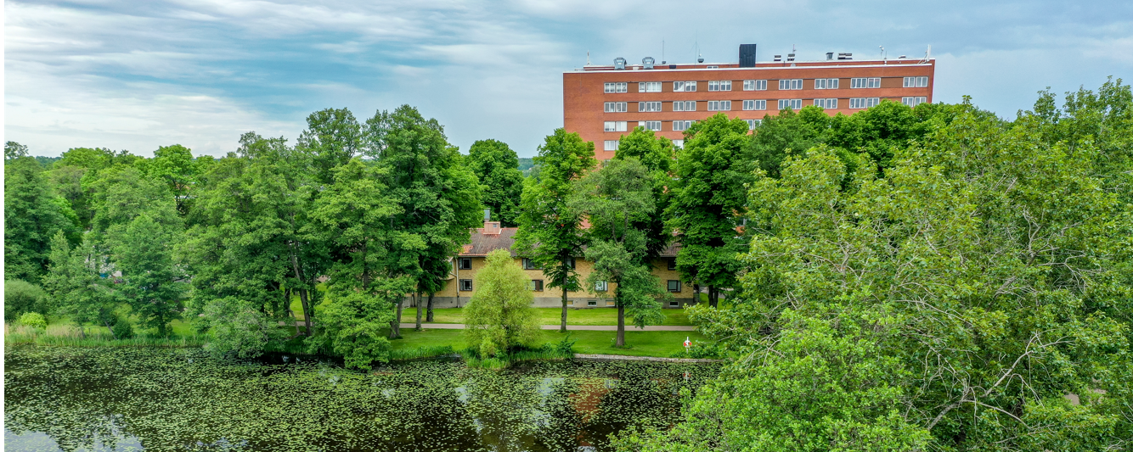
Flygbilder som visar relationen mellan befintlig bebyggelse och Ekeby dammar.

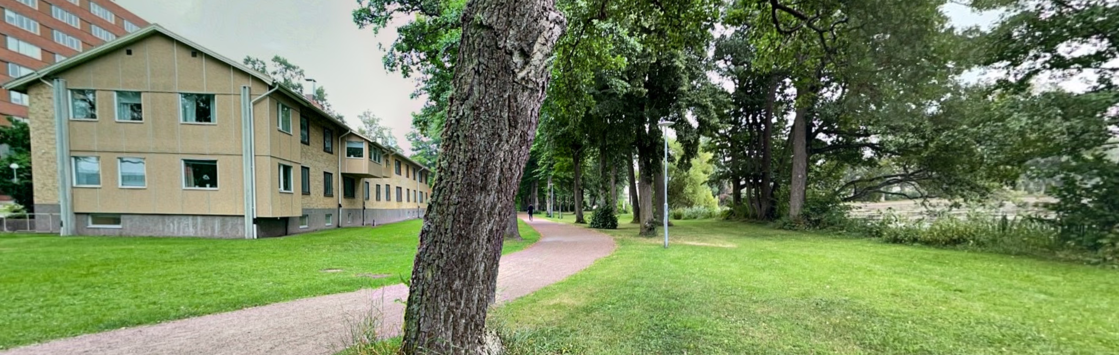
Foto av befintlig bebyggelse med Ekeby dammar i förgrunden. Längs med dammen går en allmän gångväg.

Pronordic

